Em 1926, Louis de Broglie formula, na sua tese de doutorado, que as partículas deveriam se comportar como ondas, da mesma forma que a luz, considerada primeiramente como de caráter ondulatório, deveria ser descrita como partícula para explicar o comportamento do espectro de radiação de um corpo negro. A hipótese de de Broglie foi confirmada experimentalmente de forma independente por George P. Thomson e Joseph Davisson, em experiências realizadas usando elétrons em que a difração de partículas foi observada pela primeira vez. Nestes experimentos, as partículas incidem em uma rede de difração, que consiste de uma série de fendas do mesmo comprimento localizadas a uma distância igualmente espaçada, conhecida como espaçamento da rede. O comprimento da fenda deve ser comparável com o comprimento da onda incidente.

Na tabela 1, são reportados alguns comprimentos de onda, λ, de objetos materiais, todos se movendo com velocidade igual a 100 m/s.

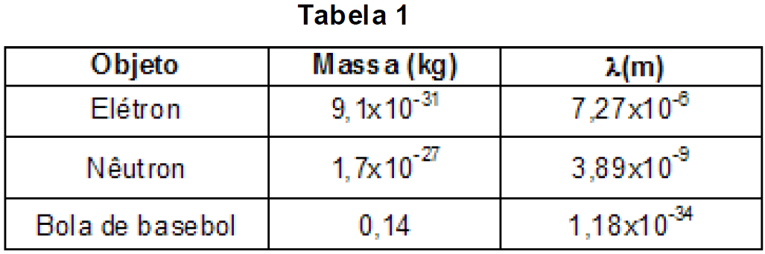

Na tabela 2, são reportados o valor de algumas distâncias na natureza.

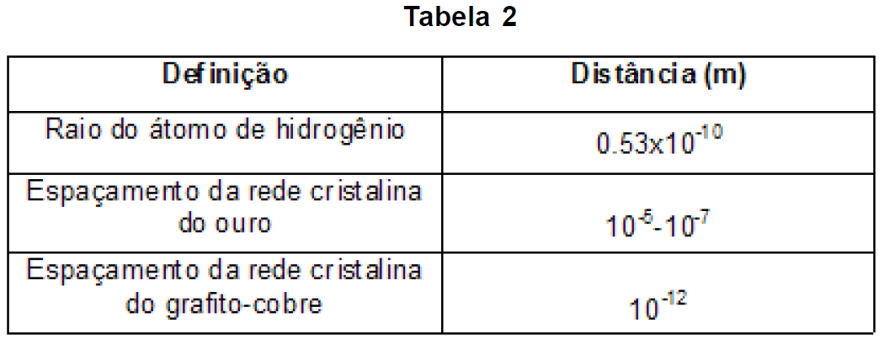

Analise as seguintes afirmações sobre os dados das tabelas.

I. O comprimento de onda é inversamente proporcional ao momento linear da partícula, com uma constante de proporcionalidade da ordem de 10–34.

II. Pode-se usar um arranjo de átomos de hidrogênio para estudar a difração de bolas de basebol.

III. Lâminas de ouro podem ser usadas como redes de difração em experimentos de difração de elétrons.

Usando a tabela e as informações do enunciado, assinale a alternativa que apresenta as afirmações corretas.

a) Apenas I.

b) Apenas I e III.

c) Apenas I e II.

d) Apenas III.